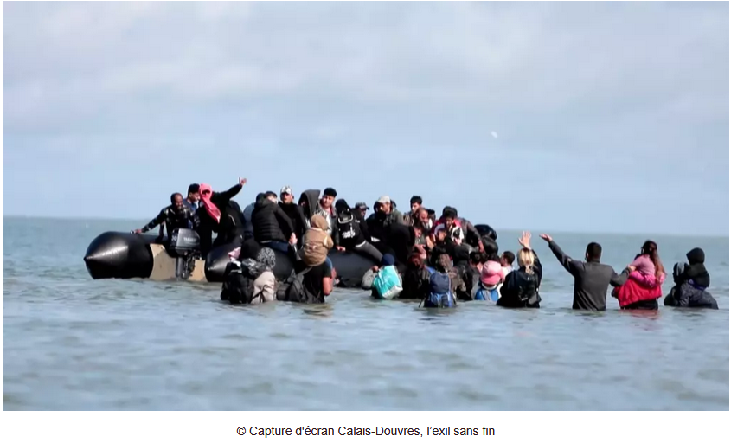
Calais-Douvres, l’exil sans fin (51 mn, 2024)
Un film documentaire de Julien GOUDICHAUD

Fiche 7
Découpage du documentaire :
- Introduction
- Départ des migrants de la plage de Boulogne sur mer
- Aras, « petite main » et Chevin l’homme de confiance
- La traversée de Julien Goudichaud
- Communication avec le passeur
- Ceux qui n’ont pas les moyens
- La vie d’Arsalan au Royaume-Uni
- Ceux qui veulent retourner en France

Introduction : ► Début du film jusqu’à 1: 04

Décrivez les images : Quel paysage ? quel lieu ? les groupes de personnes en présence ? la scène qui se déroule ….

Quel types de cadrage (plan serré , plan large , etc …) le journaliste utilise-t-il ? Pourquoi ce choix selon vous ?

Que nous explique le reporter en voix off ?
A quelles questions se propose-t-il de répondre ?
Quel est le rôle d’après vous de la musique dans ce passage ?
En quoi le titre résume-t-il le sujet du documentaire ?

Analyse de séquence : 40:23 à à 49:59. Ceux qui veulent retourner en France

Dans quelle ville se déroule les premières scènes ? Où se situe-t-elle ? Que signifie « une traversée en small boat » ?
La rencontre avec Mohamed
De quelle nationalité est-il ? Quel est son statut familial ?
Que fait-il sur cette plage ?

Que sait-on de la vie de ses amis , Salem & Sali addin ?

Quels sont leur(s) projet(s) ?
La scène improbable : décrivez la
Quel est son caractère improbable ? A quelle autre scène fait elle écho ?

Le témoignage du propriétaire de bateau : Quel est son sentiment à l’égard des migrants ?

Le retour en France en camion
Images : Comment le stress, la peur, sont- ils traduits dans cet extrait ?
Cadrages, mouvements de caméra, lumière , la voix off , la musique ...
Dernière image de Salem sur le bord de la route : quel lien avec les premières images du documentaire ?
Que nous apprend cet extrait sur l’histoire des migrants, leur origine, leur objectif , les conditions de traversée ?
Quel est le type de frontière évoqué ? Quels en sont les enjeux et les acteurs ?
Quelles questions souhaitez-vous poser au reporter sur cet extrait ?
Ex : Les conditions de tournage, les préparations des interviews , son travail d’enquêteur ,son engagement ...

